Известного в Уральске бизнесмена убили на парковке
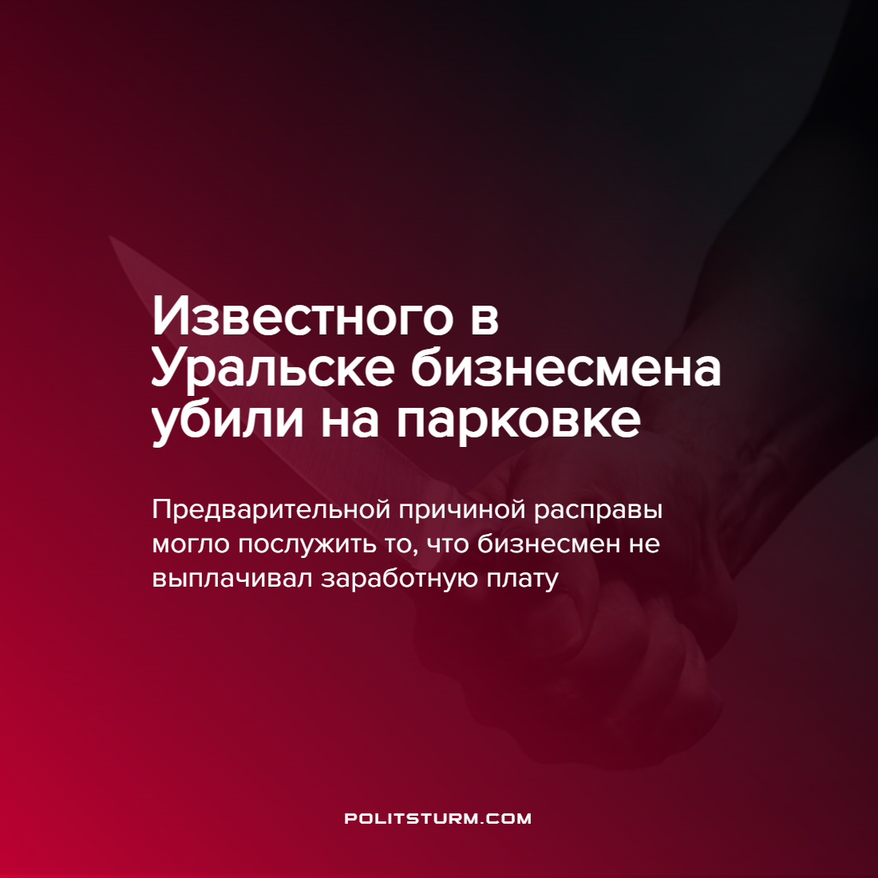

Оригинальная статья
2022-08-23
2 мин. на чтение

В Уральске убит известный в городе бизнесмен, владевший несколькими кафе и ресторанами.
Трагедия произошла 6 августа около 20:00. По предварительной информации, 49-летнего мужчину несколько раз ударили ножом на парковке городского парка и стадиона имени П. Атояна. Он погиб до приезда скорой помощи. На следственный эксперимент чуть позже привезли главного подозреваемого в совершении преступления. Это 31-летний Руслан Кожантаев.
Как выяснилось позже, камеры видеонаблюдения зафиксировали преступление. Бизнесмен и еще двое мужчин сидели за столиком кафе. Между ними разгорелась ссора, после чего один из мужчин ударил Мухангалиева ножом. Бизнесмен пытался убежать от преступников, но те его догнали и добили уже на улице.
Предварительной причиной жестокой расправы могло послужить то, что бизнесмен несвоевременно выплатил своему сотруднику заработную плату. Личности подозреваемых были установлены сразу. Полицейские распространили ориентировку на двух подозреваемых – 31-летнего Руслана Кожантаева и 21-летнего Турлана Амангельды. Их поиском занимались полицейские и войска.
Утром 8 августа подозреваемых задержали в садоводческом обществе “Коктем”, где они скрывались. Сопротивления они не оказали. Оба мужчины проходят по части 2 статьи 99 “Убийство” Уголовного кодекса РК. Им грозит от 20 лет лишения свободы до пожизненного заключения. Дело находится на контроле МВД.
Данная ситуация ярко демонстрирует капиталистические противоречия в обществе. Предположительно причиной убийства послужил тот факт, что бизнесмен задерживал зарплату своим сотрудникам. Капитал везде и всюду стремиться сократить расходы и повысить прибыль. Обычно бизнес сокращает свои расходы украдкой: где-то сэкономив на технике безопасности, где-то – на качестве продуктов. Иногда он настолько наглеет, что вовсе не желает платить за труд. А в тяжёлые времена при помощи такого приёма бизнесу удаётся оставаться на плаву, перекладывая на плечи трудящихся все расходы.
Рабочие, боясь, что могут и вовсе лишиться даже такой неблагодарной работы, за которую, может, и заплатят когда-нибудь, остаются на ней. Однако и человеческому терпению когда-нибудь настаёт конец, и человек, доведённый до крайности, может пойти на убийство.
Чтобы положить конец подобному произволу, чтобы покончить с нищетой, трудящиеся должны взять власть в свои руки, чтобы построить более справедливое общество – общество социалистическое, где право на безбедную здоровую жизнь каждого человека неотъемлемо и гарантированно.
Источник: Tengrinews – “Известного в Уральске бизнесмена убили на парковке” от 7 августа 2022 г.
Tengrinews – “На месте убийства бизнесмена в Уральске провели следственные действия” от 9 августа 2022 г.

Оригинальная статья

